姓名： | （ ） |  | 班別： |  |  | 日期：

一、請從《神奇的口袋》裏，選擇適當的詞語填在橫線上。

我採了很多 五顏六色 的花，插在 小口袋 裏。媽媽說我長大後，口袋還可以用來裝 小袋鼠 。可是，我想了一想，等 爸爸媽媽 老得走不動的時候，我要把他們都裝進去大口袋裏。

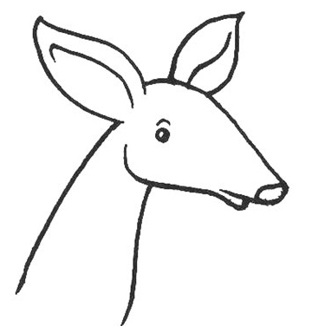

二、你能想到我這樣做的原因嗎？請寫出來。

三、你有話跟爸爸媽媽說嗎？請寫在下列橫線上。

長大後，我會讓爸爸媽媽

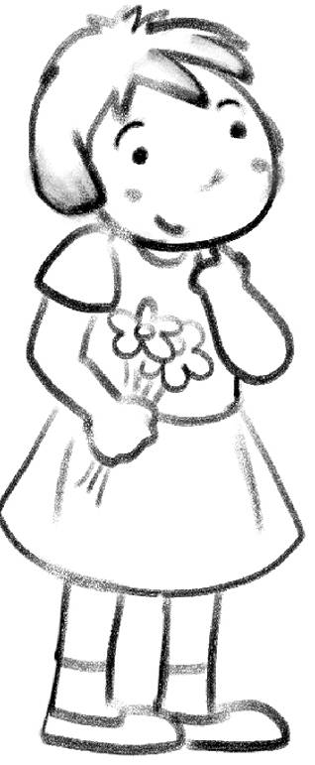

四、家人鼓勵的話︰

